附表：
三全学院高层教师公寓用电自助缴费操作指南
缴费操作流程：
将校园卡放在读卡槽中

选择“转账业务”



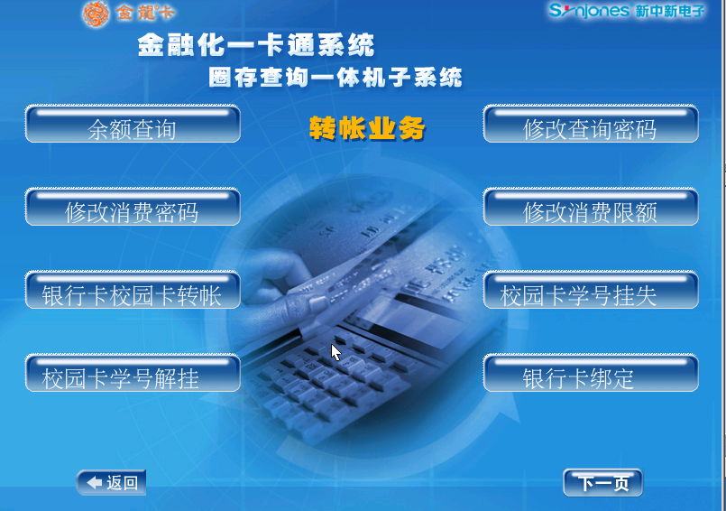
选择“下一页”

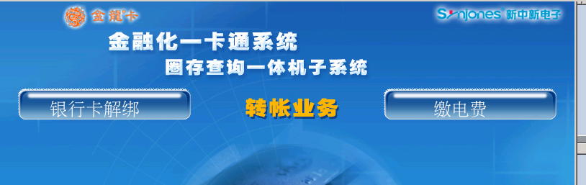
选择“缴电费”
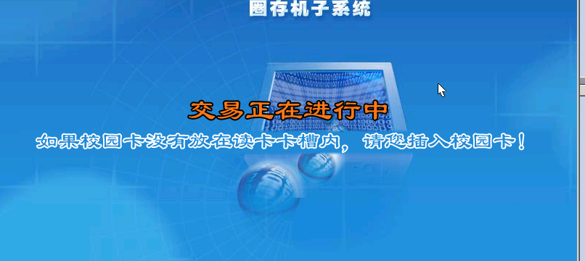
校园卡不要离开卡槽，等待2-3秒中

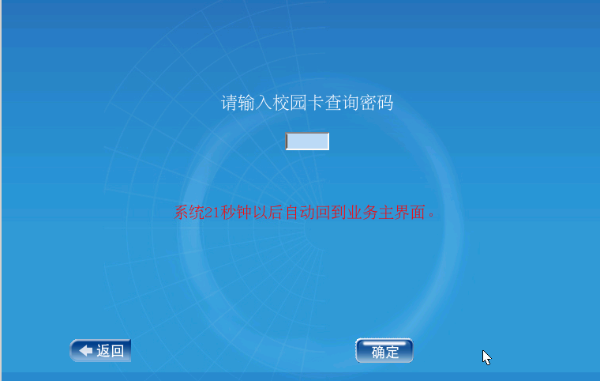
输入校园卡查询密码 选择校区1

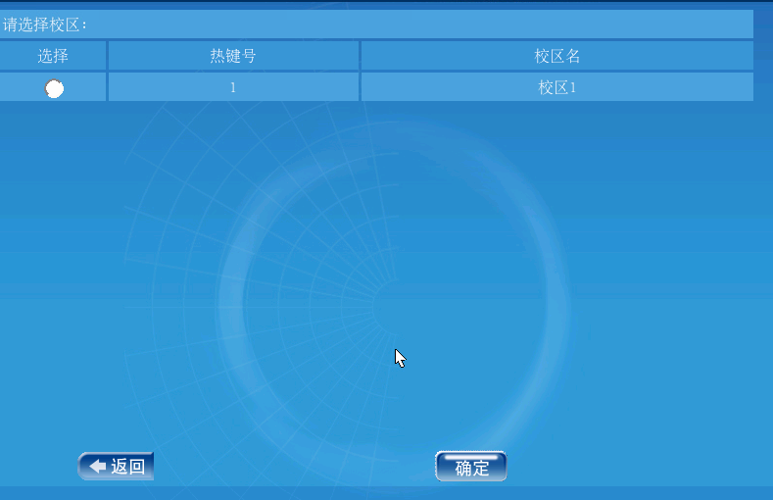

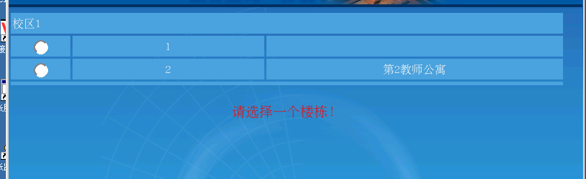
南楼选择第二教师公寓，北楼选择第一教师公寓

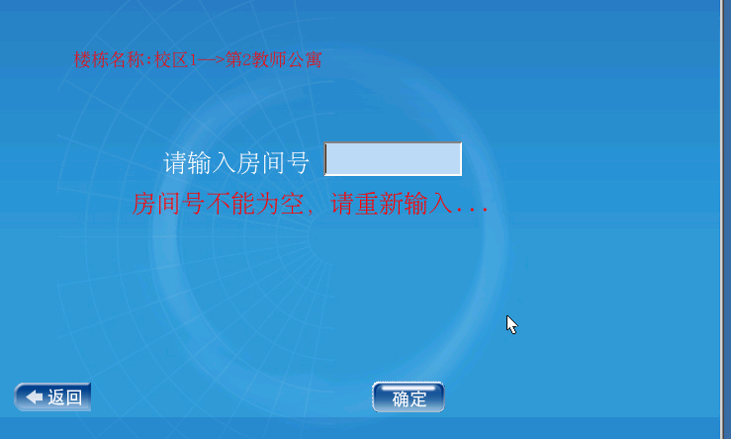
请输入房间号，如612，按确定（房间号前不用加0）

请输入金额，按确定，等待2-3秒中提示交易成功

